Муниципальное общеобразовательное учреждение

Стемасская средняя общеобразовательная школа

Вешкаймского района Ульяновской области

**Областной конкурс «Моя малая Родина»**

***Номинация***

***«Традиционная материальная и нематериальная культура»***

**Культура и быт мордовского народа**

Жидяева Олеся, 11 класс

Курицына Татьяна, 10 класс

Маричев Александр, 11 класс

Малеев Андрей, 9 класс

Руководитель:

Курицына Анна Ивановна,

руководитель кружка «Следопыт»

с.Стемасс

2012 г.

**Содержание**

1. **Введение 3-5**
2. **Основная часть 6- 28**

***2.1. О мордовском языке 6-7***

***2.2.Мордовский национальный костюм. Вышивка 8-12***

***2.3. Мордовская кухня 13-20***

***2.4. Традиции и обряды мордвы 21-27***

***2.4.1. Свадебные обряды мордвы 21-23***

***2.4.2. Родильные обряды мордвы 23-24***

***2.4.3. Похоронные обряды мордвы 24-25***

***2.4.4. Поминальные обряды мордвы 25***

***2.4.5. Сезонные обряды мордвы 26-27***

***2.5.* *Традиционные поселения и жилища 28***

**Ш. Заключение 29**

**IV.Список литературы 30**

**V. Приложения 31-38**

1. **Введение**

Всякий народ есть нечто целое,   
     особенное частное и индивидуальное;   
     у всякого народа своя жизнь, свой дух,   
    свой характер, свой взгляд, своя манера   
     понимать и действовать.   
    В.Г.Белинский

  Каждый из нас стремится в окружающий мир. А знакомство с ним начинается с самого близкого – с нашего дома, с нашей улицы, с нашего села, с тех людей, которые живут рядом. Нам, прежде всего, открывается дверь в большой и светлый мир, который называется Родиной.

Наше небольшое по размерам село Стемасс является маленькой частичкой огромной и необъятной Российской Федерации, где проживают люди разных национальностей, в том числе и мордва. Соседствуя с русскими, татарами и чувашами - мордва не только не утратили своего языка, но и до сих пор бережно хранят свои традиции и обычаи.

Большая часть этого народа проживает рядом с нашей Ульяновской областью, в Республике Мордовия. Срок ее образования совсем небольшой, народ же мордовский известен с древнейших времён.

Мордва - угро-финская народность, обитающая в бассейнах рек Мокшы и Суры, а также в междуречье Волги и Белой. Мордва делится на две группы: западную группу, живущую в районе Мокши, которую и называют [мокша](http://www.hrono.ru/etnosy/moksha.html), и восточную в долине реки Суры – эрзя.

Каждое народ имеет свои особенности в обрядах, в традициях. Поэтому, живя по соседству с этими людьми,  пробудило в нас интерес к изучению культурного наследия, творчества и жизни мордовского народа.

**Цели нашего исследования:**   
1. Расширение представлений о духовной жизни нашего села.   
2. Развить бережное отношение к культуре мордовского народа.   
           **Задачи исследования:**   
1. Изучить культурное наследие жителей села, а именно мордовского народа;   
2. Возрождение и сохранение традиций мордовской культуры;   
3. Анализировать и систематизировать полученные знания;   
4. Расширить знания о мордовском народе, его традициях, обрядах;   
5. Изучить культуру и быт народа этого народа.

Актуальность данной темы и в том, что сейчас, в наше время, идет деградация мордовского языка, она, тревожит мордву, проживающую по соседству с нами. Языки эрзи и мокши - это во многом судьба мордовского народа. Каждый из них – дух его, культура и достоинство. Лишить еще с младенческих лет новое поколение эрзи и мокши своего языка – это, значит, оторвать от накопленного за столетия духовного наследия народа, не воспитывать с детства чувство национального достоинства, способствовать отчуждению, созданию ненормальной языковой обстановки.       
     В своей работе нельзя не упомянуть и о традициях, существующих у мордвы. Раньше мордва были язычниками, и поэтому такое большое количество обычаев дошло до наших дней, хотя и с изменениями. Любой обрядовый праздник у мордвы – это всегда ярко, красочно и интересно, а главное, захватывает полностью, ты становишься частью всего действия на протяжении обряда. Обрядовый праздник всегда значителен по своей сути. Он всегда связан с потребностями людей в укреплении моральных устоев общества, в поддержании положительного начала самой жизни.     В своей работе нам бы хотелось затронуть и тему нравственных ценностей мордвы. В последнее время в общественном сознании возрос интерес к проблемам духовности, которые корнями уходят в глубину истории народной культуры. Много пишут и говорят о сохранении мордовского языка, что является также одной не из последних проблем, памятников исторического прошлого, лучших народных обычаев и традиций. Но никто еще не поднимал проблему нравственных ценностей мордовского народа. История морального сознания мордвы не была предметом специального изучения, хотя этот вопрос затрагивался, в какой-то степени, этнографами обычаев и нравов, историками в исследованиях по истории народной культуры, а ведь неотъемлемой частью народной культуры является нравственность. У каждого народа есть свои опорные пункты духовности, нравственности. Одним из них у мордовского народа является устное поэтическое творчество. Оно зафиксировано в пословицах, поговорках, колыбельных песнях, сказаниях, преданиях. Собранное устно-поэтическое творчество, безусловно, является важнейшим вкладом в развитие духовной культуры мордовского народа, которое представляет ценность и для других народов. Так, мордовское устное поэтическое творчество богато колыбельными песнями. В них отражены народная мудрость, внушение через напев и слово красоты, уважения к труду, простому, элементарному, без чего не может быть ни самой жизни, ни радости, ни удовлетворенности.

     При написании работы нами были использованы различные методы, а именно:         
1. Научно-поисковые:   
 - проведение опроса и бесед с жителями;   
 - работа с архивными документами;

- работа с литературными источниками  
2. Аналитические:   
 - анализ и синтез собранного материала;   
3. Систематизирующие:   
 - систематизация полученных данных;   
4. Практические:   
 - компьютерная презентация.

- написание исследовательской работы на тему :Культура и быт мордовского народа»

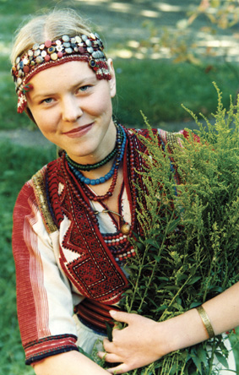

1. **Основная часть**
   1. ***О мордовском языке***

   Мордва говорит на двух мордовских языках: мокшанском и эрзянском. Оба эти языка относятся к волжской языковой группе уральской языковой семьи. Уральская языковая семья в свою очередь, подразделяется на две группы: финно-угорскую (финский, эстонский, саамский, карельский, венский, ливский, вотский, коми, удмуртский, венгерский, хантыйский, мансийский, марийский, мокшанский, эрзянский) и самодийскую (ненецкий, энецкий, нганасанский, селькупский языки). 1500-1700 лет тому назад мордовский народ, согласно одной научной теории, имел единую культуру и разговаривал   на  одном  общемордовском языке. Другая  теория  гласит,  что  в  это время существовали различные — но родственные — мордовские племена, говорившие на родственных диалектах, лёгших позднее в основу эрзянского и мокшанского языков. В словарном составе общемордовского языка (или родственных мордовских диалектов) были заимствованные слова из других языков, например, из иранских: *эрз*. узере, верьгиз "палка", *мокш*. узерь "топор", верьгаз "волк"; из балтийских: *эрз*. суро "просо",  *мокш*. сура "просо".

   В общемордовском языке (или в родственных мордовских диалектах) не было сложноподчиненных предложений. Употреблялись два типа простых предложений: с одним главным членом и с двумя главными членами. Порядок слов в предложении не был свободным.

Приблизительно в V-VI вв. единый мордовский язык (или различные, но родственные мордовские диалекты) разделились на два близкородственных, но самостоятельных языка: мокшанский и эрзянский. В настоящее время на обоих языках издаются газеты, книги, журналы. Оба языка изучаются в школах, вузах, используются на телевидении, радио.

   Основной лексический фонд мокшанский и эрзянский языки унаследовали из общемордовского языка (или из его различных диалектов): (*мокш*. кядь "рука", кяль "язык", сельме "глаз" — *эрз*. кедь, кель, сельме). Однако в мокшанском и эрзянском языках есть и разнокоренные слова (их более сотни): *мокш*. оцю "большой", илядь "вечер", шужярь "солома" — *эрз*. покш, чокшне, олго. В лексике современных мордовских языков есть заимствования из иранских языков (*мокш*. сяда "сто", вероз "ягненок", мирде "муж" — *эрз*. сядо, вирез, мирде; балтийских (*эрз*. cypo "просо", пурцоз "поросенок" — *мокш*. сура, пурхцо); тюркских (*эрз*. эмеж "плод", сюкоро "лепешка", конак "гость" — *мокш*. имож, цюкор, конок). А также большое количество русских заимствований.

    В звуковой системе мокшанского языка 7 гласных фонем: а, о, у, и (ы), э, а', ъ, в эрзянском языке 5 гласных: а, о, у, и (ы), э. В эрзянском языке 28 согласных, в мокшанском — 33 : губные — *эрз*., *мокш*. 6, п, м, в, ф; переднеязычные — *эрз*. т, т', д, д', ц, ц', с, с', з, з', н, н', л, л', р, р', ч, ш, ж; *мокш*. т, т', д, д', ц, ц', с, с', з, з', н, н', л, лх, л', льх, р, рх, р', рьх, ч, ш, ж; среднеязычные — эрз. й, *мокш*. й, йх; зад-неязычные — *эрз*., мокш. г, к, х. В мокшанском языке есть глухие "сонорные" рх, ръх, лх, лъх, йх. Мокшанскому начальному ш в эр-зянском соответствует ч: ши "день", шов "пена"— *эрз*. чи, чов. В начале мокшанских и эрзянских слов преобладают глухие согласные, звонкие согласные оглушаются перед глухими: ведь "вода"- вет'т "воды", куз "ель"- куст "ели".

   Любое существительное в мордовских языках изменяется по трем склонениям: основному (в *мокш*. 12 падежей, в *эрз*. — 11); указательному (в *мокш*. 3 падежа, в *эрз.* — 10); притяжательному (в *мокш*., *эрз*.—10 падежей). Указательное склонение (при помощи суффиксов указательности обозначаются определенные предметы : куд "дом" — кудсь "этот дом") из всех финно-угорских языков характерна только для мордовских.

   В мордовских языках грамматически не выражается категория рода: *мокш*. мазы цёра "красивый парень" — мазы стирь "красивая девушка", *эрз*. вадря цера — вадря тейтерь. Глагол в мордовских языках может быть безобъектного (выражается только лицо действователя) и объектного (выражается и лицо, и число прямого действия: *эрз*. кундызе "он его поймал") спряжения, имеет 7 наклонений: изъявительное, сослагательное, желательное, повелительное побудительное, условное, условно-сослагательное. Любая часть речи может осложняться формантами сказуемостного изменения: *мокш*. мазыян "я красивый" (мазы "красивый"), *эрз*. покштанок "мы большие" (покш "большой").

  Мокша - и эрзя-мордовские языки несколько отличаются друг от друга, тем не менее, объективно являются родственными, поскольку в обоих языках 80 % общего (лексика, фонетика, грамматика и т.д.), что даёт основание некоторым учёным обосновывать возможность "приближения" обоих языков друг к другу и даже в дальнейшем трансформировать их в единый национальный язык.

* 1. ***Мордовский национальный костюм. Вышивка***

Одежда всегда была и остается неотделимой частью: материальной культуры общества. Поэтому костюм следует рассматривать в неразрывной связи с историческим и экономическим развитием народа, с географической средой, религией, традиционными занятиями.

Национальный костюм мордвы формировался в центральной полосе европейской части России. Комплекс одежды включает нательную и верхнюю легкую одежду, набор межсезонной и зимней одежды. Составной частью в костюм входили раз­нообразные съемные детали и украшения.

Особый интерес представляет женская одежда, в ней более устойчивы традиционные черты. Изго­товленная вручную, праздничная одежда бережно хранилась и передавалась по наследству.

Мордовский народный костюм сохранил мно­гие самобытные и архаичные черты в своем обли­ке. Покрой одежды и головных уборов мокшанских женщин и комплекс нагрудных и на­бедренных украшений позволяют воспроизвести черты предшествующих современному костюму де­талей. В узорах мордовских вышивок прослежива­ется символика, восходящая к древним веровани­ям народа.

Народный костюм мордвы, особенно женский, очень красочен. Недаром его называют венцом декоративно-прикладного творчества мордовских женщин. Известный исследователь этнографии Поволжья конца ХIХ-начала XX века И. Смирнов так писал о мордовской рубахе:

 "Благодаря оригинальному расположению нашивок рубаха эта получает некоторое сходство с верхней одеждой — "далматиков" византийских царей, а масса потраченной на вышивки шерсти придает ей значительную тяжесть и торжественность".

*Костюм женщины-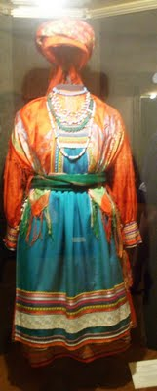мокшанки*

  Народные костюмы мокши достигли законченной

художественно выразительной формы к середине XIX в.

И если мужская и повседневная женская одежда отличалась простотой и целесообразностью, то праздничная одежда женщин была очень сложной, многосоставной, с обилием различных украшений, с целым рядом приемов драпирования фигуры, что объясняется тем, что сложно украшенный наряд мордовок уходит своими корнями в I – начало II тысячелетия.

Самостоятельно женщина порой не могла одеться в такой костюм. Обряд одевания, в котором участвовало два-три человека, иногда длился несколько часов. Сложный и тяжеловесный женский костюм, особенно его праздничный вариант, подчёркивал широко почитаемые в мордовском народе здоровье, силу и выносливость женщины. Благодаря такому костюму индивидуальные особенности каждой фигуры нивелировались и подгонялись под устоявшиеся в народе представления о красоте.

Мордовский мужской костюм был таким же, как и одежда, которую носили русские мужчины. Именно это отмечали все контактировавшие с мордовским народом путешественники и исследователи прошлого и оставившие свои записи.

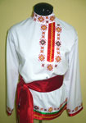

*Мокшанский мужской костюм*

Основной частью женского костюма у мокши являлась рубаха-панар туникообразного покроя без воротника. Широкая рубаха подпоясывалась плетёным на дощечках шерстяным поясом — **каркс** с кисточками на концах — **цёкт**. Такая рубаха требовала множество дополнительных деталей, ко­торые помогали женщине придать необходимый силуэт одежде — это пояс и комплекс набедренных украшений, нагрудная фибула-сюльгам в ансамбле с разнообразными по форме и отделке ожерель­ями, гайтанами, нагрудниками.

     Прямые полотнища холста, составлявшие стан рубахи, оформлялись вышивкой, располагавшейся на груди, оплечье, по рукавам и подолу. Нередко отделка имитировала самостоятельные элементы одежды. Возможно, некогда многочисленные не­сшитые детали и породили многослойную структу­ру народного костюма.

Многослойность национального мордовского костюма была показателем перехода носителя в очередную возрастную категорию. Если в детстве костюм девочки включал лишь рубаху и пояс, то в пору юношества показателем зрелости, совершен­нолетия для мокшанских девушек было одевание нижней набедренной детали, портков «понкст».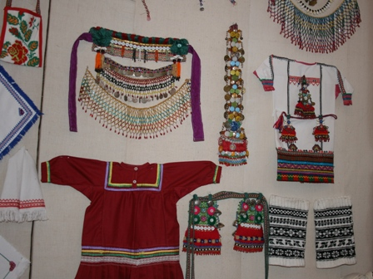

Особая роль в национальном костюме отводилась головным уборам, которые строго соответствовали возрасту, семейному положению. **Мокшанские** головные уборы у женщин называвшиеся **панга***,* **златной** — представляли род мягкого чепца трапециевидной формы. Были распространены уборы типа полотенец или платков. В ряде районов у замужних  женщин они повязывались таким образом, что напоминали рога — **кодафкс**. В церковь девушки надевали своеобразный головной убор, состоявший  из короткого полотенца с узорными концами.

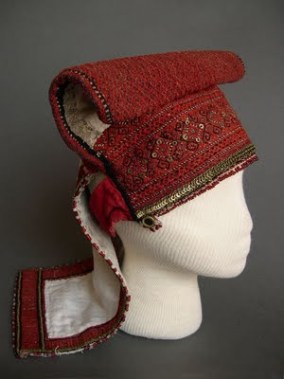Особые перемены в отделке и составе деталей костюма происходили в брачный период. Девушка на выданье носила по праздникам особенно наряд­ный головной убор, включавший обилие лент, цве­тов, нашивок из бисера, бус, перьев, мишуры и пр. В замужестве молодая и в первый год после свадьбы девушка покрывала головной убор нарядными на­лобными лентами, либо украшала налобную часть его нашивками из жетонов, цепочек, блесток, скрывая вышивку. После рождения первенца жен­щина снимала часть покрывающих деталей с го­ловного убора, а после 35—40 лет носила просто оформленный головной убор.

О семейном положении женщины говорило многое в ее костюме: наличие закрытого головного убора, распашной одежды с вышитыми на груди полами, введение в комплекс украшений широко­го нагрудника из бисера, жетонов, цепочек или лент. Вышивка одежды и головных уборов также содержала определенную информацию, смысл ко­торой, к сожалению, почти утрачен.

В **мокшанском** **костюме** набедренные украшения представляли собой группу отдельных элементов в виде декоративных кистей-подвесок — **цёкт***,* **килькшт***,* **каркспет**, изготовлявшиеся из бус, жетонов, шерсти или шёлка. Самобытным элементом мордовского народного костюма была верхняя распашная одежда из холста — **мушказ***,* **балахон***.* У **мокши** традиционный костюм включал подобие платья, надеваемого поверх рубахи — **кафтонь***-***крда***,* **сарафан**, изготовляемое первоначально из крашеного холста, а позже и из фабричных тканей.

Декоративным центром нагрудных украшений мордовки является застежка, которая закалывает ворот рубахи. По-мордовски она называется **сюлгам**, **сюлгамо**. Аналогичное украшение встречается и у других **финно-угорских народов**. Грудь украшается также бусами, гайтаном из серебряных монет и бисера, а также сложным нагрудником. К бисерному нагруднику прикрепляется сетка из мелких разноцветных бусин, шерстяных кисточек и монет, более крупные из которых располагаются ближе к шее, а мелкие — на периферийной части украшения. На уши надевали серьги с подвеской — серебряной монетой, бусинкой или в виде шариков из гусиного пуха.

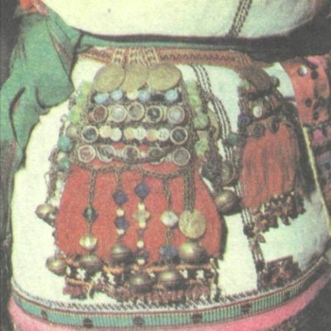

*Украшения*

     Основным видом одежды из сукна и меха был **сумань** — род кафтана из домотканого сукна тёмного цвета. Кроме этих основных деталей костюма, он содержал множество других мелких деталей и украшений, варьировавшихся в зависимости от разных районов проживания мордвы. Одной из таких непременных деталей является, например, вышивка. Застёжка фибула с подвеской, женское нагрудное украшение. Состоит из собственно пряжки, имеющей форму плоской трапециевидной металлической пластинки с кольцом в верхней части, и подвески трапециевидной формы.

     Расцветка **мордовской вышивки** включает в себя, в основном, четыре цвета**:** черный с синим оттенком и темно-красный как основные тона, желтый и зеленый для расцвечивания узора. Вышивание было не только обязательным, но и любимым занятием мордовских девушек, за которым они проводили много времени. Обучение вышиванию начиналось с 6-7 лет. К десяти годам девочки уже знали несколько видов швов, а к 12-13-ти годам им разрешалось ходить в гости к родным и подругам вышивать. Владение сложным искусством вышивки считалось по праву одним из больших достоинств девушки. Стремясь не повторяться, мордовки постоянно совершенствовали своё мастерство как в технике исполнения, так и в отборе орнаментальных  рисунков, черпая их в окружающей природе. Свидетельство этого — названия мордовского орнамента: **"змеиная головка"**, **"куриные лапки"**, **"козьи копыта"**, **"крылышки"**, **"еловые ветки"**, **"солнечные узелки"**, **"звёздочки"**.

    Между девушками каждой деревни шло постоянное соревнование в искусстве вышивания. А на свадьбе было принято демонстрировать многочисленные вышитые невестой рубашки, платки, полотенца и другие подарки, прежде чем она вручит их жениху и его родственникам, участникам свадебной церемонии. Широкое распространение у **мордвы** получили браслеты, перстни, кольца. Археологические изыскания свидетельствуют о самобытности древнего ювелирного производства у мордвы.

В праздники **мордва** носили сапоги. Кожаные сапожки **мордовок** имели острые носы, верх их часто обшивался красным сафьяном. Повседневной же обувью служили, как правило, лыковые **лапти** — **кархьть** — со специальными петлями из лыка для прикрепления **обор**. Их оборачивали —  белыми и чёрными **онучами** — **пракстат**. Эстетика мордовской женской красоты требовала оборачивать ноги в **онучи** ровно и толсто. **Мокшанки** носят и теперь полосатые наколенники с геометрическим орнаментом, вязанные из шерсти.

### [Женский свадебный костюм мордвы-эрзи](http://costume-mordovia.blogspot.com/2011/10/blog-post_09.html)

Большой интерес представляет женский свадебный костюм мордвы-эрзи. Вышивка на рубахе располагалась от верха до подола в виде выпуклых продольных темно-красных полос. Такую рубаху готовили к празднику совершеннолетия, и девушку на время вышивки рубахи (полтора года) освобождали от других работ. Таким же способом украшался и передник. Рубаха на груди скреплялась украшением-фибулой из бисера, медных бляшек, цепочек. Костюм дополнялся массивным поясным украшением-пулагаем, состоящим из разноцветных кистей, шумящих подвесок, раковин, бисера, монет, бляшек. Про мордовскую женщину говорили, что ее сначала услышишь, а потом увидишь. Пулагай, вес которого достигал шести кг, называли также «поясом стыдливости», так как без него считалось неприличным выйти на улицу. В восточных районах нашего региона известно украшение, состоящее из бисерного пояса и пышной черной бахромы – пулакш.

Традиционный народный костюм в разной степени сохранился у **мокши** и **эрзи**. Если **мордовки-мокшанки** ещё довольно часто одевают его, имеют как будничные, так и праздничные варианты национальной одежды, то **мордовки-эрзянки** наряжаются в него гораздо реже, лишь по праздникам или на концерты художественной самодеятельности. Свахи надевают его на свадьбу, а некоторые пожилые женщины берегут в качестве посмертной одежды. Учитывая всё более стандартизирующуюся культуру в условиях глобализации приобщение молодёжи к этой части национальной культуры весьма актуально.

2.3.**Мордовская национальная кухня**

Составной частью культуры каждого народа является традиционная кухня. В ней в концентрированном виде отражается вся история, менталитет, нравы, быт этноса. Жизнь человека находится в естественной, постоянной связи с питанием. Каждодневная забота о приобретении, хранении и потреблении составляет основу жизнедеятельности людей. Посредством питания человек приобретает здоровье, силу, красоту. Народная мудрость так оценивает роль пищи: «Ули ярхцамбяль – ули эряф», «Эряфсь и ярцамбяльсь ряцок (марса) якайхть» - «Есть пища – есть жизнь», «Питание и жизнь рядом ходят (живут)».

Традиционная кухня включает выработанные веками состав блюд, способы их приготовления и потребления, заготовки и хранения, праздничную, обрядовую и повседневную пищу.

Вообще, традиционная национальная кухня финно-угорских народов не знает жареных блюд. Лишь мордва и марийцы заимствовали у соседних татар в конце XIX в. некоторые жареные блюда из мяса, но для национальной кухни типичны лишь отварные или томленые блюда, а точнее томленые мясо и рыба в сочетании с отдельно приготовленными отварными или пареными (томлеными) овощами (паренки).

Из овощей в пищу мордва употребляют картофель, капусту, огурцы, свеклу, лук, морковь, репу, редиску, хрен, тыкву и т. д. Летом и осенью большинство овощей употреблялось в свежем виде. На зиму капуста заквашивалась в больших кадушках, и ее обычно хватало до нового урожая. Со многими блюдами использовался огуречный рассол. Свекла и тыква употреблялись в пареном виде и зачастую заменяли сахар. Морковь давали детям обычно в сыром виде. Из картофеля, капусты, щавеля варились **щи** (*капста лям*).  Из пшена с добавлением небольшого количества картофеля готовили **супы** (*шонгарям*).

«Мордва — хорошие огородники: по первому колесному пути они уже развозят по русским селам... зеленый лук, обменивая его преимущественно на яйца». Овощи употреблялись как в свежем, так и в вареном виде. Предпочтение отдается тыкве. Тыкву заготавливают на зиму и пекут ее в печ­ке, срезая верхушку и очищая семена, парят ее в горшках, закрывая горшки сково­родкой.

Лук составляет любимую национальную приправу и даже пищу мордвина. На базаре, на ярмарке у мордвина всегда есть с собой в кармане связка зелено­го лука, которую он вкушает в большом количестве, без всякого прибавления черного хлеба.

До XIX в. большое место в питании занимала **репа**. Её ели и в вареном виде. Со второй половины XIX в. значительное место в пище мордвы стал занимать **картофель** (*модамарь*). Его обычно отваривали в кожуре, а затем чистили. После этого его толкли, добавляя масло, молоко, сливки. Иногда толчёный или нарезанный картофель обжаривали или тушили в печи. Его ели с рассолом, огурцами, капустой и грибами. Из картофельногокрахмала готовили **лапшу**. Многие исследователи отмечали наличие в кухне народов Поволжья также супов с добавлением картофеля, картофеля жаренного в молоке и сметане, тушенного с мясом, ливером, пирогов с картофельной начинкой.

    Из **семян конопли** получали **масло** (*канцёрвай*). Его использовали для приготовления очень многих блюд.

   Довольно поздно мордва познакомилась с помидорами. Эта культура заимствована у русских вместе с названием.

**Грибы** — также существенный элемент национального пищевого рациона. Их, как правило, отваривают, реже жарят, но охотнее всего солят, квасят и сушат.

    Особое место в кулинариифинно**-**угорскихнародов занимает использование зерна и каш из него. Мордва предпочитает пшено, хотя перловка, полба и рожь (чернаякаша) также долгое  время  считались   основным сырьем для приготовления **кашиц** — сильно разваренных каш, разжиженных затем водой, маслом или горячиммолоком, с добавлением лесныхтрав и лука.

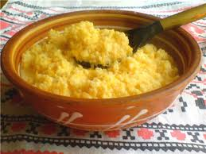

   Особо почитаемыми в составе мордовской пищи были ритуальные блюда, тесно связанные с отдельными моментами земледельческого цикла, а также семейными и общественными религиозными праздниками. В частности, **пшенная каша** не только была изысканным блюдом во время свадьбы, крестин, поминок, но с ней был связан и специальный молян — *бабань каша* (*бабья* *каша*). По традиции при укладке матицы (потолочная балка) сооружаемого нового дома хозяин обходил сруб с пшенной кашей, которая символизировала долголетие. На крестины варили **молочную пшенную кашу**, считавшуюся, как и яйца, символом плодородия. Каждый участник крестин, отведав ее, поздравлял родителей с прибавлением в семье и выражал пожелание новорождённому прожить столько лет, сколько крупинок каши в горшке. Из зерна нового урожая мокшане варили кашу **почам**. Зерно размалывали, бросали в кипящую воду и варили в горшке до необходимой густоты, после чего сдабривали конопляным маслом и подавали к столу. Близкой по технологии приготовления была **кулага**. Готовилась она из солода, который заквашивался и парился в печи

Кстати, о знаменитых мордовских блинах!

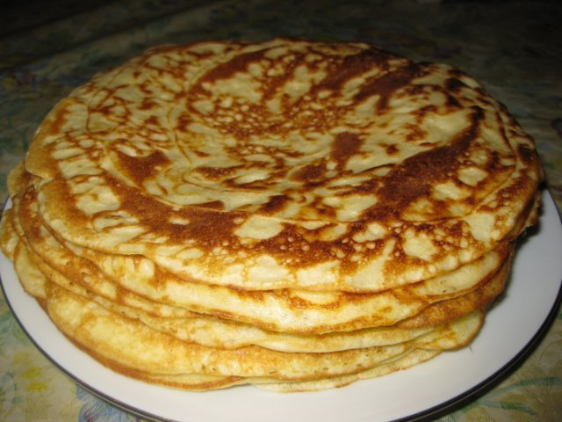

   Блины готовились из различной муки: полбяной, овсяной, гречневой, пше­ничной, ржаной. Они являются традиционным кушаньем мордвы. «Блины — любимое кушанье мордвина: ни один праздник не обойдется у него без блинов. Ели их с молоком, маслом, мёдом. Для того чтобы блины были мягкие и пышные, в тесто добавляли крахмал или мятый сваренный картофель. Их ели с молоком, маслом, мёдом. Кроме толстых блинов пекут и тонкие — *шуване пачат, блинцят, ёмлане пачат*.

     Некоторые ритуальные мучные изделия были восприняты мордвой после обращения в христианство. Так, в марте пекли «жаворонки», а в среду на четвертой неделе поста — «кресты», в которые запекали монетки, крестики, угольки, зерна. На **Вознесенье** делали лепешки, на которые наносили поперечные полосы, что символизировало лестницы. На **Масленицу** пекли блины.  
    Важное место среди традиционных кушаний занимала **лапша**. Готовили ее на воде или молоке из ржаной, позднее — из пшеничной муки или из крахмала с добавлением муки. Жидкую массу выливали на горячую сковороду и ставили в печь, полученный тонкий пропеченный блин резали на мелкие полоски.

Значительное место в пищевом рационе, особенно в приготовлении праздничных и ритуальных блюд, имел мед.

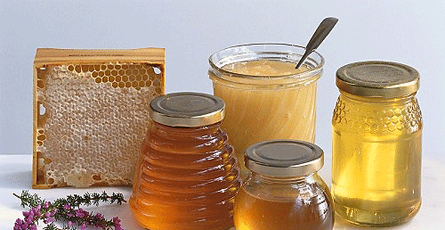

Пчеловодство являлось древнейшим занятием всех финно-угорских народов. Мед ели с хлебом, ставили на праздничный и обрядовый стол, добавляли в начинку для пирогов. Из меда приготовляли различные напитки, настаивали ягоды на меду, использовали и как лекарственное средство.

Молочные продукты на столе мордовской семьи тоже не совсем обычные, они тоже неповторимо своеобразны. Где еще сыщешь такого кислого молока — *чапамо ловсо!* Оно густое, вкусное и, даже еще не сдобренное пенками, приводит в изум­ление. Недаром в соседних русских селениях идет добрая слава об этом молоке. Когда кислое молоко заготовляли впрок, в него опускали творог, это придавало молоку особое своеобразие. А попробуйте топленое молоко! Оно почти красное, густое и имеет свой осо­бый вкус. Большим лакомством были запеченные в горшочках сливки. Даже пах­танье пользовалось хорошей славой и широко использовалось. Вкуса оно кислова­того, в нем оставались крупиночки сливочного масла. Молоко — *лофца —* употреблялось мордвою и в кипяченом виде, и парным, и свежим. На молоке варили *ловсос вецаям —* молочную кашицу, *ловсонь лапшат —* мо­лочную лапшу, *ловсос каша* — молочную рассыпчатую пшенную кашу. Она была, чуть ли не основной пищей крестьянина. Хороша эта каша с маслом и когда еще к ней подавалось кислое молоко. Никакая другая каша ее не заменит, может с ней соперничать только гречневая. Из кислогомолока делали напиток — **ирьян**, с добавлением соли. Для более длительного хранения из кислого молока делали **пресованую** **массу** — *кольцягат*. Её также могли разбавлять водой или молоком, в этом случае напиток назывался *сузмой*. Из молока делали **творог** (*топо),* **масло** (*вай*.), в некоторых местах самарская мордва делала **сыр** — *крут*.

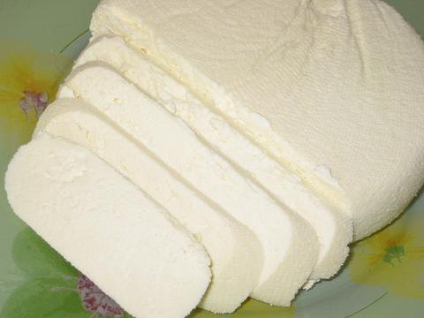

Мордва приготовляла сыр двух сортов. В первом случае сыр готовили крутым и жестким. Кислое молоко сливали в холщовый рукав, а затем клали на него гнет. Во втором случае сыр пахтали в крынках, а сверху заливали коровьим маслом, чтобы он всегда был мягким. Из коровьего молока первого надоя после отела мордва-мокша варила разновидность **сыра** — *мичке*. Получившуюся после варки твердую застывшую массу с соленым привкусом резали на куски и ели с хлебом. При  приготовлении **масла** сметану  подогревали в печи, сливали воду и сбивали масло в открытой или закрытой посуде (пахталке). Оставшуюся после отделения масла пахту *пихтем лофца* ели с картофелем, использовали как напиток.

Много обрядовыхблюд готовилось к свадьбе. Особо отметим самый большой, главный пирог **лукш**, который выпекался матерью жениха и отправлялся на угощенье родных невесты вместе со свадебным поездом, ехавшим за невестой. Его пекли из кислого ржаноготеста или пшеничноймуки с начинкой в 7-12 слоев: нижний слой из пшеннойкаши, затем из творога, особые слои составляли варенаякурица, куриныеяйца или яичница и так далее. Верхушку пирога обязательно украшали выпеченными из пресноготеста фигурками птиц, звёздочками, веточкой яблони, цветными нитками, лентами и бисером. Из других свадебных выпечек нельзя не сказать об особых пирогах  **"груди молодушки"** с начинкой из творога, сопровождавших специальное моление в доме жениха, во время которого просили  верховного  **бога Нишке**,  чтобы  молодушка имела много молока и чтобы родила семерых сыновей и столько же дочерей.

**Хлеб** (*кши*.) выпекался преимущественно из ржаной и пшеничной, реже ячменной и овсяноймуки. Пекли его из кислоготеста на закваске. Тесто раскладывали в формы или просто клали на  капустные  или другие листья. По праздникам готовили **лепешки** изсдобноготеста, замешанного на сметане, масле, яйцах (*копша*).

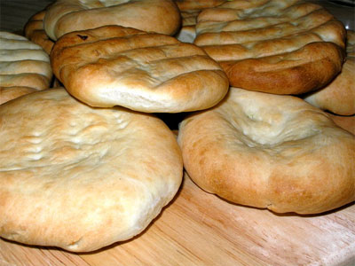

   Кроме этого, пекли **пироги** с разнообразнойначинкой (*перякат)*: овощной, мясной, ягодной, из каш, картошки и т.п.

**Хлеб здоровья** брали с собой сваты и клали на стол в доме невесты, начиная обряд сватовства: его помещали на дно большой долблёной кадушки (*паря*) с имуществом невесты (приданым) перед отправкой её в дом жениха.

А напитки? В них и духу не было ликеро-водочного, они были, как говорят в народе, пользительными.

Слыхали ли вы о пенистом темно-бархатном напитке — *мордовской позе и браге?* Поза у мокшан культивировалась народом веками, и сразу заметим — этот напиток безалкогольный.

Брага — напиток хлебный. Основа ее — солод, а в нем много сахара. Солод — это проращенная рожь, затомленная потом в мешках. При этом в процессе происхо­дит превращение крахмала в сахар, и живительные силы этого злака сохраняются. Потом затомленную рожь сушат, мелют, и получается коричневая сладкая мука. Полтора пуда ржаной муки, тридцать фунтов солода, приблизительно полтора фунта хмеля, и вот из этих продуктов получается 18—20 ведер этого напитка. Для приготовления браги требуется своя особая бражная посуда, при этом заметим, что она должна быть стерильна. Сусло — исходный продукт браги — не терпит нечис­тоты, при малейшей загрязненности посуды сусло скиснет, и браги не получишь. Технология изготовления браги сложная, но в деревнях старожилы-крестьянки хо­рошо ее знают. Хранится она в специальных бочках, на холоде. Вкус ее — непо­вторимый.

А *мордовское пуре?* Этот напиток — праздничный. Основа его, конечно, мед. Пуре сочиняется не на воде, опять-таки оно закладывается на сусле. И своим «колером» этот напиток должен быть приятным для глаза — темно-коричневым. Присутствие хмеля обязательно. Хмель держит пуре крепко в своих руках, не дает напитку прокиснуть. Тут уместно сказать о посуде, в которой сочиняется пуре. Этот напиток не терпит ни стеклянной, ни металлической посуды. Посуда должна быть обязательно деревянной (липовой или березовой) или глиняной (корчаги). При брожении этому напитку необходимо держаться за стенки посуды, поднимать­ся по стенкам вверх. Напиток живет, набирает сил, крепчает. И когда приходит срок, из бочонка разливают пуре в кувшины и подают к столу. И опять-таки — перед подачей к сто­лу его молодят, т. е. подкармливают медом. В кувшинах подкормленное пуре ожи­вает, разыгрывается и начинает пениться, поднимается шапкой. Лучше всего пуре подается в деревянных ковшах-лебедках, с двумя ручками. Пуре нельзя ни проце­живать, ни фильтровать. В нем может быть и хмелинка, а может быть крылышко пчелы — не беда. Когда пьешь, нужно их сдувать. От пуре идет запах, неповторимый аромат. Пахнет лесом, цветами и травами. В нем настаивается огромная лесная сила. Как только выпьешь ковшичек, так и отяжелеешь. Его много пить нельзя, быстро разыгрывается кровь, и человек нали­вается какой-то приятной тяжестью. Мордва говорят, от него пьянеют ноги, руки и даже «ухи». Пуре пьют до еды или после еды на сытый желудок. Нельзя закусы­вать, заедать пуре медом и нельзя, ни в коем случае, одновременно с ним пить водку. После пуре тянет ко сну, и человек может проспать пять-шесть часов спо­койным крепким сном, и когда просыпается, чувствует себя как бы заново родив­шимся. Крепость пуре может достигать 18 градусов.

Также повседневным напитком является обыкновенный окрошечный *хлебный квас.* На нем часто делается окрошка — *поза салведь.* Окрошек есть несколько ви­дов. Вот, к примеру, *кал поза салведь* — рыбная окрошка. В квас кладется картош­ка и мелко накрошенная вареная или соленая рыба. Или в квас кладется картошка, тертая редька, вареный горох, тертый хрен и тертый огурец, и все это сдобрено конопляным маслом.

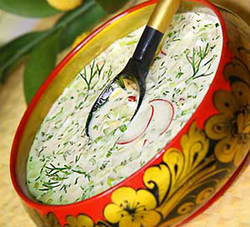

Пришла пора вернуть на наш стол *конопляное масло,* оно всегда было ближай­шим спутником всего мордовского населения. Пшеничные, поджаристые, хрустя­щие *пшеничные блины,* сдобренные конопляным маслом,— объедение! Или овсяный кисель с этим же маслом. А если только наструганную редьку, посоленную круп­ной солью и побитую толкушкой, сбрызнуть этим же маслом, получается ни с чем не сравнимая закуска. Когда повседневно народ питался постным конопляным маслом, склероза и в помине не было. Вообще это масло, говорят, благотворно влияет на сердечно-сосудистую систему.

В технологии приготовления мордовских блюд этнографы отмечают ряд спе­цифических черт: пересол пищевых продуктов; молоко употребляется большей частью сквашенное; сыр, яйца, кашу готовят вкрутую; масло не топят; не применя­ют острых специй, перец, горчицу и т.д. Обычны подливы из сметаны, кислого молока, конопляного масла либо толченой массы конопляного, а иногда льняного семени.

Вот такая она мордовская кухня – самобытная, оригинальная, неповторимая, здоровая и невероятно вкусная!

|  |
| --- |
|  |

## 2.4.Традиции и обряды мордвы

## *2.4.1.Свадебные обряды мордвы*

[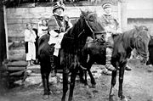](http://www.mordovia.info/wiki/%D0%A4%D0%B0%D0%B9%D0%BB:211104_1.jpg)

Гонцы с приглашением на эрзянскую свадьбу.

Симбирская губерния. 19 в.

[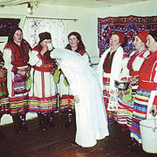](http://www.mordovia.info/wiki/%D0%A4%D0%B0%D0%B9%D0%BB:211104_2.jpg)Благословение невесты

Свадебные обряды мордвы — совокупность народных обрядов, сопровождающих заключение брака. Свадебные обряды мордвы связаны с комплексом социальных и правовых представлений, имущественных и семейных отношений, системой родства и свойства, религиозными верованиями, этнокультурными связями мордвы.

У языческой мордвы были полигамные браки (многожёнство). По несколько жён имели князья и мурзы. Иногда 2 жены было у крестьянина. Случаи двоежёнства (бигамии) зафиксированы ландратскими переписными книгами 1-й четверти 18 в. Долго сохранялся обычай женить малолетних сыновей (8 — 12 лет) на девушках 20 лет и старше. Учёные объясняют подобные браки экономическими причинами: богатый отец старался поскорее женить сына, чтобы получить для дома новую рабочую силу; родители невесты в тех же целях удерживали дочерей при себе как можно дольше.

В 19 — начале 20 в. свадьбу предваряло сватовство (м. *ладяма*, э. *ладямо*). Перед ним отец жениха приносил жертвы богам и умершим предкам. Затем отрезал горбушку хлеба, вынимал мякиш и заполнял её мёдом. Ночью ехал верхом на лошади к дому невесты и клал горбушку на воротный столб, стучал в окно, говоря хозяину, что приехал сватать его дочь, и уезжал. Отец девушки соглашался или возвращал хлеб с мёдом. К концу 19 в. этот обряд упростился. Выбрав невесту для сына, родители обсуждали выбор с родными и молили богов помочь. Для предварительных переговоров посылали к родителям невесты с караваем хлеба крёстных родителей жениха или его дядю с тёткой (м. *ингольде якай*, э. *икеле якиця*). Предложение делали, сидя под матицей: по верованиям мордвы, это было место хранительницы дома. Родители невесты не сразу давали согласие. Если ответ был положительным, отец жениха с ближайшей роднёй приходил в дом невесты обменяться хлебом солью и договориться о приданом, подарках и других расходах.

Между сватовством и свадьбой проходило продолжительное время: в 18 в. — около года, в конце 19 — начале 20 в. — 2—3 недели, после чего устанавливали день свадьбы (м. *шинь путома*, э. *чинь путомо*). Накануне совершали обряд с кашей (м. *ямда ярцхама*, э. *кашадо ярсамо* — «есть кашу» или м. *ямонь кандома*, э. *кашань кандомо* — «приносить кашу»). В некоторых местах готовили не кашу, а селянку или жареную свинину с капустой (м. *шяняфкс*). В доме жениха пекли пироги: м. *лукш*, э. *лувонь кши* — «священный пирог» — отцу невесты; м., э. *аваловсо* — «материнское молоко» — матери невесты; м. *сувамань пяряка*, э. *совамо пряка* — «входной пирог» облегчал вход в дом невесты и т. д. Значительным событием было мытьё невесты в бане (м. *стирь баня*, э. *тейтерень баня*).

За невестой снаряжали свадебный поезд. Число поезжан (э. *кудат*) обязательно должно было быть нечётным. Главным лицом считалась сваха (*кудава*). *Торонь канды* (м.), *уредев* (э.) охранял свадебный поезд от «злых сил». Старший поезжанин (*покш куда*) вёл расходы жениха. Когда подъезжали к дому невесты, перед ними запирали ворота, и начинался обряд купли-продажи. После родительского благословения невесту везли в церковь, где её ждал жених с дружками. После венчания молодых встречали в доме родителей мужа хлебом-солью, обсыпали хмелем, желали им счастья и много детей. Затем начиналось пиршество.

На 2-й день исполнялись обряды, приобщавшие молодую к роду мужа: наречение её (м., э. *лемдема*), представление умершим предкам, которым она приносила в дар одежду или холст. Молодую вели к роднику или колодцу и представляли [Ведяве](http://www.mordovia.info/wiki/%D0%92%D0%B5%D0%B4%D1%8F%D0%B2%D0%B0) (ей она тоже делала подношение — кольцо или полотенце). Завершением свадебного обряда мордвы было так называемое моление лепёшек (м. *цюкор озондома*, э. *сюкоронь озномо*): молодая раскладывала на столе лепёшки, и все присутствовавшие просили хранителя дома полюбить её.

Через 1 — 2 недели после свадьбы молодая возвращалась на 2 — 3 недели в дом родителей (м. *меки потафтома*, э. *мекев потавтома*). Иногда её отъезд приурочивался к Рождеству, Пасхе, Покрову и т. д. В назначенный срок за ней приезжали муж и свёкор со свекровью. В тех местах, где жених во время свадьбы не показывался на люди, это был его первый визит к тестю. Кроме свадьбы по сватовству у мордвы были браки «уходом», или «самокрутки», когда парень и девушка договаривались о женитьбе без ведома родителей и затем, тайно обвенчавшись, просили у них прощения. Такие свадьбы устраивались или из-за бедности жениха, или из-за несогласия родителей на этот брак. Вплоть до начала 20 в. бывали случаи насильственного похищения девушек. [Христианизация мордвы](http://www.mordovia.info/wiki/%D0%A5%D1%80%D0%B8%D1%81%D1%82%D0%B8%D0%B0%D0%BD%D0%B8%D0%B7%D0%B0%D1%86%D0%B8%D1%8F_%D0%BC%D0%BE%D1%80%D0%B4%D0%B2%D1%8B) сблизила её с [русскими](http://www.mordovia.info/wiki/%D0%A0%D1%83%D1%81%D1%81%D0%BA%D0%B8%D0%B5). Единство веры было важным фактором, облегчавшим межэтнические контакты, в том числе смешанные браки (в основном мордовско-русские), влиявшие и на свадебный обряд мордвы. Русские свадебные обряды переплетались с исконно мордовскими. В настоящее время у мокши и эрзи наиболее распространён сокращенный вариант традиционной мордовской свадьбы, сохранившей отдельные элементы, многие из которых приобрели новое содержание.

## *2.4.2.Родильные обряды мордвы*

Родильные обряды мордвы — совокупность традиционных действий, связанных с рождением ребёнка. По народным верованиям, их исполнение способствует здоровью и благополучию матери и новорождённого, его удачам на протяжении всей жизни.

Забота о потомстве начиналась с момента вступления в брак, что отражено в свадебных обрядах. Чтобы узнать пол будущего ребёнка, наблюдали за беременной женщиной: наличие на лице пигментных пятен указывало на рождение сына; большой продолговатый живот, обращенный к левой стороне, — девочки, и наоборот. Чтобы «злые силы» не повредили ей и ребёнку, женщина по возможности скрывала беременность, соблюдая различные запреты.

Во время родов женщине помогала повитуха (м. *идень баба*, э. *бабушка*). Это была, как правило, здоровая женщина, имевшая много детей и внуков, нередко свекровь. Повитуха пользовалась у мордвы особым уважением. Дети, которых она принимала, называли её бабушкой, а она их — *унокт* (м. «внуки»). Для облегчения родов применяли магические приёмы: расплетали роженице волосы, расстёгивали одежду, открывали двери, замки, заставляли мужа 3 раза перешагивать через жену и т. д. До настоящего времени сохранился обычай топить [баню](http://www.mordovia.info/wiki/%D0%91%D0%B0%D0%BD%D1%8F) и мыть роженицу и ребёнка после родов, что объясняется не просто гигиеническими требованиями, но и давней верой мордвы в очистительную силу воды. Ранее перед этим обрядом повитуха совершала молян в честь Ведявы и [Банявы](http://www.mordovia.info/wiki/%D0%91%D0%B0%D0%BD%D1%8F%D0%B2%D0%B0). Баню топили 3 дня подряд, и молодая мать ходила мыться в сопровождении повитухи.

Оберегами от порчи считались железные предметы (нож, топор, ножницы и другие предметы, которые клали под подушку младенцу), ветки от веника, которым повитуха парила ребёнка в бане (их хранили в люльке 40 дней). Для предотвращения смерти детей существовали обряды, «вводившие в заблуждение нечистую силу»: ребёнка «продавали» первому встречному или нищему, затем мать выкупала его за 2 — 4 коп.; применяли и так называемый обмен (дожидаясь первого встречного, обычно заранее подговорённого, отдавали ему новорождённого, которого тот относил во двор, клал в конскую колоду и звал отца ребёнка взять якобы случайно найденное дитя). Если дети в семье часто умирали, считалось, что их отбирает Ведява. В этом случае совершали обряд под названием «воровать детей у Ведявы». Повитуха после бани заворачивала новорождённого в тряпки, которыми затыкали в бане дымовое окно, и передавала его через это окно другой женщине.

При первом обмывании младенца повитуха клала в воду деньги, чтобы он в будущем был богат; парила его рябиновым, дубовым или берёзовым веником, чтобы вырос здоровым и красивым; в день рождения в доме устраивали моление над хлебом и просили [Нороваву](http://www.mordovia.info/wiki/%D0%9D%D0%BE%D1%80%D0%BE%D0%B2%D0%B0%D0%B2%D0%B0) дать счастье и здоровье новорождённому. На обеспечение богатой жизни был направлен обряд качания колыбели (м. *лавсень нуряфтомс*, э. *лавсень нурсемс*). Колыбель по обычаю делал дед по матери, а его жена пекла лепёшки и пироги. Еду клали в колыбель, и женщины, присутствовавшие при этом, качали её, желая ребёнку сытой и счастливой жизни. Родные и соседи приходили знакомиться (м., э. *содавтома*) с новорождённым, обязательно с угощением и подарками.

По представлениям мордвы, большое значение для дальнейшей судьбы ребёнка имел выбор «счастливого» имени. Его давали в зависимости от времени или места рождения. Самым торжественным обрядом были крестины (м. *кстинат*, э. *лемдема*). Как правило, крёстными были родственники: крёстная мать — *крёстнай тядя* (м.), *крёстной ава* (э.) и крёстный отец — *крёстнай аля* (м.), *крёстной тетя* (э.). Лишь в случае частой смерти детей в семье в крёстные брали первого встречного. Обрядами сопровождались появление зуба, первые шаги ребёнка, стрижка волос и др.

## *2.4.3.Похоронные обряды мордвы*

Похоронные обряды мордвы — совокупность традиционных действий, связанных с проводами покойника в последний путь (см. [Кладбище](http://www.mordovia.info/wiki/%D0%9A%D0%BB%D0%B0%D0%B4%D0%B1%D0%B8%D1%89%D0%B5)). Для мордвы характерно сочетание норм православного христианства и дохристианских представлений о загробном мире.

Похоронные обряды мордвы, по народным верованиям, обеспечивали переход души в мир иной, доброе отношение умершего к живым. Поэтому в ритуале погребения прослеживается забота о покойном: его обмывали, одевали в лучшую одежду, клали в гроб предметы, которые могли понадобиться ему в загробной жизни (еду, деньги, орудия труда и др.). Совершали и предохранительные обряды, которые должны были помешать смерти «зацепить» других членов семьи, «возвращению» усопшего. Для этого посуду, из которой обмывали покойника, снятую с него одежду, обрезки от гроба выбрасывали или сжигали; избу окропляли «святой» водой; по возвращении с кладбища перешагивали через ковш с водой; мыли руки и лицо; место, где стоял гроб, посыпали золой или клали туда железные предметы; могилу 3 раза обходили или очерчивали её кругом; обувь участников похорон и транспорт, на котором везли гроб, тщательно очищали от могильной земли.

Постепенно дохристианские обряды утратили первоначальный смысл (связь с культом предков). С 19 в. в похоронные обряды мордвы вошли христианские правила (чтение псалтыря, отпевание в церкви). Наряду с ними сегодня сохраняются многие традиционные обычаи.

## *2.4.4.Поминальные обряды мордвы*

Поминальные мордовские обряды — совокупность традиционных действий, связанных с памятью об умершем.

Поминальными являются 3-, 9-, 20- и 40-й дни, также поминки устраивают через полгода и год после смерти. В мордовских поминальных обрядах прослеживаются почтение к умершим предкам и стремление умилостивить их (см. [Культ предков](http://www.mordovia.info/wiki/%D0%9A%D1%83%D0%BB%D1%8C%D1%82_%D0%BF%D1%80%D0%B5%D0%B4%D0%BA%D0%BE%D0%B2)). На поминки приходят все родственники покойного и приносят что нибудь съестное. Особое значение придаётся поминкам на 40-й день. До конца 19 в. у мордвы был обычай выбирать замену поминаемого покойника (м. *вастозай*, э. *эземозай*). Обычно эту роль исполнял родственник, похожий на него. В этот день как бы пополнялись запасы питания, одежды, необходимые умершему на том свете. Своеобразные поминки устраивали в год смерти — после жатвы или уборки конопли и льна, когда на долю покойного оставляли небольшой неубранный участок.

Отмечались и общеродовые поминовения всех умерших родственников, приуроченные (под влиянием христианства) к церковным праздникам: перед Пасхой, на Фоминой неделе, на Троицу и т. д.

В последние десятилетия 20 в. в мордовских поминальных обрядах произошли изменения. Исчезли обычаи выбора замены умершего, [жертвоприношения](http://www.mordovia.info/wiki/%D0%96%D0%B5%D1%80%D1%82%D0%B2%D0%BE%D0%BF%D1%80%D0%B8%D0%BD%D0%BE%D1%88%D0%B5%D0%BD%D0%B8%D0%B5) и т. д.

## *2.4.5Сезонные обряды мордвы*

[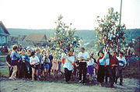](http://www.mordovia.info/wiki/%D0%A4%D0%B0%D0%B9%D0%BB:211104_4.jpg)

Праздник "Тундунь проводяма" (проводы весны)

Сезонные обряды мордвы связаны с трудовой деятельностью народа. Делятся на обряды с определенными и нефиксированными датами.

Зародились и сформировались в глубокой древности: приурочивались к началу или завершению сельскохозяйственных работ (пахота, сев, уборка урожая, выгон скота в поле и т. д.). Эти дни были насыщены религиозно-магическими ритуалами. Через обрядовую атрибутику (дары, молитвы, [заговоры](http://www.mordovia.info/wiki/%D0%97%D0%B0%D0%B3%D0%BE%D0%B2%D0%BE%D1%80)) люди пытались воздействовать на природу, чтобы обеспечить плодородие полей, приплод скота, обезопасить от несчастий семью, жилище, сельскохозяйственные угодья.

Зимний обрядовый цикл начинался с [Роштувань куд](http://www.mordovia.info/wiki/%D0%A0%D0%BE%D1%88%D1%82%D1%83%D0%B2%D0%B0%D0%BD%D1%8C_%D0%BA%D1%83%D0%B4) ([Роштовань кудо](http://www.mordovia.info/wiki/%D0%A0%D0%BE%D1%88%D1%82%D1%83%D0%B2%D0%B0%D0%BD%D1%8C_%D0%BA%D1%83%D0%B4)), в котором особое место занимали игры ряженых. Использовались также заклинания, колядование .На Новый год комплекс рождественских обрядов (в расширенном либо измененном виде) повторялся. Так, в обряде гадания наряду с молодёжью участвовали старики; гадали не только о суженых, но и о приплоде скота, погоде, об урожае. В ночь под Новый год во многих сёлах жгли костры и прыгали через них. Этот обряд связывали с верой в очистительную силу огня. На Крещение катались на лошадях по улицам и вокруг села. Последний зимний праздник в сельскохозяйственном календаре мордвы — Масленица. Строили карусель, имитирующую солнце: вбивали на горе большой кол, надевали на него колесо, к нему лучеобразно прикрепляли жерди, к которым привязывали салазки. Несколько человек крутили эту карусель, остальные катались. На Масленицу специальный обряд посвящался «выходу в общество» молодожёнов.

В канун Вербного воскресенья (первый христианский праздник весенне-летнего календаря) девушки ходили по селу из дома в дом и хлестали спящих ветками вербы, чтобы передать силу растения человеку, сделать его здоровым. В обрядах этого праздника просматривается особенно сильное смешение христианских и язычеких элементов. Большая группа обрядов проводилась на Пасху. В середине 19 в. в некоторых мордовских сёлах Пасху встречали в Великую субботу. Празднично одетые девушка и молодой человек, олицетворявшие Пасху, обходили село. Хозяева каждого дома выходили им навстречу с угощением. В этот день мордва устраивала поминовение предков, просила у них содействия в получении хорошего урожая, размножении скота, ограждении от болезней и зла. В некоторых местах на Пасху собирались мужчины и варили пасхальное пиво (м. *Очи жинь пуре*, э. *Ине чинь пуре*). Перед началом сева устраивали семейные и родовые [озксы](http://www.mordovia.info/wiki/%D0%9E%D0%B7%D0%BA%D1%81). Последним большим праздником весеннего цикла, приуроченным к концу сева, была Троица.

В древние времена мордовские крестьяне совершали моления, которые должны были обеспечить благоприятную погоду, хороший урожай, здоровье людям, приплод скота, благополучие в хозяйстве (м., э. *атянь озкс*, *велень озкс*, *бабань озкс*, или *бабань каша*, и др.). Этот праздник впитал дохристианские обычаи, связанные с почитанием растений: ими украшали дома, улицы, церкви. Главным предметом обрядового цикла была нарядная берёзка, которую проносили по селу. В конце праздника устраивали традиционные гулянья, посвященные проводам весны (м. *тундань прважама*, э. *тундонь ильтямо*; до сих пор бытуют во многих мордовских селениях).

Летом проводились обряды, которые должны были обеспечить сохранность посевов, необходимое количество осадков (м. *пиземонь анама озкс*, э. *пиземе озкс* — «моление о дожде», эрзянский грань озкс «моление на меже»). Осенние обряды приурочивались к периоду созревания хлебов и фруктов. Перед сбором урожая устраивались моления в честь богов — покровителей плодородия (Масторавы, Норовавы и др.). С помощью магических действий, молений, ритуальной еды, молитв, жертвоприношений люди надеялись заручиться поддержкой богов в получении необходимых благ для общины ([рода](http://www.mordovia.info/wiki/%D0%A0%D0%BE%D0%B4)) и каждой [семьи](http://www.mordovia.info/wiki/%D0%A1%D0%B5%D0%BC%D1%8C%D1%8F).

В начале октября во время христианского праздника Покрова женщины совершали обряд [Покров баба](http://www.mordovia.info/wiki/%D0%9F%D0%BE%D0%BA%D1%80%D0%BE%D0%B2_%D0%B1%D0%B0%D0%B1%D0%B0). С этого дня в эрзянских селениях проводился праздник [Тейтерень пиянь кудо](http://www.mordovia.info/wiki/%D0%A2%D0%B5%D0%B9%D1%82%D0%B5%D1%80%D0%B5%D0%BD%D1%8C_%D0%BF%D0%B8%D1%8F%D0%BD%D1%8C_%D0%BA%D1%83%D0%B4%D0%BE). Цикл сезонных мордовских обрядов выделялся у мордвы до начала 20 в. Постепенно они утратили магическо-ритуальную функцию и превратились в праздники Нового года, проводов зимы, встречи лета, урожая и др.

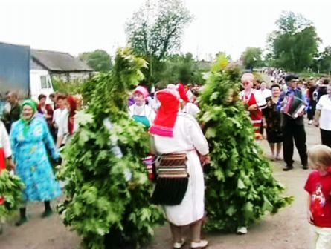

### 2.5.Традиционные поселения и жилища

### Поселения мордвы разнообразны. Уже в русских летописях говорится о селах, погостах, зимницах и твердях (городищах-убежищах), с конца 13-начала 14 в. появляются города. Для северных районов проживания мордвы был характерен гнездовой тип расселения, при котором деревни располагались группами. Планировка поселений была разнообразна – беспорядочная, круговая, рядовая, радиальная и уличная. Различны были размеры поселений – от 150-300 дворов в лесной зоне и до 1000 дворов в южных степных районах. Постройки в основном были срубной конструкции, предпочтение при строительстве отдавалось сосне. Основным кровельным материалом на юге была солома, в северных районах использовался тес. Жилище было либо двухраздельным - жилая часть и сени, либо трехраздельным, когда эти два помещения дополнялись горницей. Планировка жилой части была в основном среднерусского типа: печь располагалась у двери в одном из углов, устьем была обращена к окнам передней стены, по диагонали от печи располагался передний угол. Вдоль стен набивались широкие лавки, лавка сбоку от входной двери завершалась вертикальной доской с верхом, вырезанным в виде конской головы. У мокши в простенке между печью и задней стеной устраивался широкий дощатый настил. Под потолком делали полати для спанья, рядом с печью стоял шкаф-ларь для посуды, на стене у печи подвешивалась для хранения ложек ложкарница, сделанная из прутьев, лыка, бересты или дерева. Для мокши был характерен открытый двор, для эрзи – закрытый, иногда двухэтажный. В состав жилищно-хозяйственного комплекса входили сараи, хлев, конюшня, баня с печью-каменкой и другие постройки, а также полуземлянка из двух помещений, в которой хранили особо ценное имущество, в частности зерно и одежду, летом здесь спали. На улице напротив дома ставился виход – погреб с наземной надстройкой.

1. **Заключение**

  Попытавшись исследовать культурное наследие мордовского народа, его традиции, обычаи, мы пришли к выводу, что данная работа станет лишь первым шагом в изучении культурной жизни родного края. В своей работе мы узнали, что большинство мордвы следуют своим семейным традициям, чтят их, хранят и передают из поколения в поколение.   
  Но, безусловно, обряд мордовской свадьбы запомнился больше всего всем жителям, так как это несравнимое, ни с чем  по своей красоте и великолепию событий их жизни. Мордовская свадьба помогает увидеть красоту обычаев, традиций мордовского народа.

Работая по данной теме, хотелось бы верить, что народ эрзя и мокша противостоя обрусению и смене Республики, города или страны, всегда помнил бы свою историю, и никогда не исчез вовсе; чтобы любой эрзянин или мокшанин отвечая на вопрос- какой он национальности - без стыда и сожаления говорил правду!

## IV.Литература

1.         Ананичева, Т.М. Русско-мордовские связи в обрядовом фольклоре / Т.М. Ананичева // Типология и взаимосвязи фольклора народов СССР. –М., 1980. – С. 282-298

2.          Бояркина, Л.Б. Календарные и круговые песни эрзянских переселенцев Среднего Заволжья (жанры, функции, музыкально – стилевые особенности). – В кн.: Фольклор и фольклоризм. / Сост. Н.Е. Булычева. – Саранск: изд-во мордов. ун-та, 2003. – С. 79-103.

3.         Булычева, Н.Е. Фольклор и фольклоризм периода формирования профессиональных традиций (на материале мордовской музыки). / Н.Е. Булычева. – Саранск: изд-во мордов. ун-та, 2003. – 240с.

4.         Волостнова, Т.И. Русский фольклор в поликультурном пространстве Мордовии: автореф. дисс. на соиск. учен. степени канд. ист. наук / Т.И. Волостнова. –Саранск, 2006. – 18с.

*5.* Евсевьев М. Е*.* Мордовская свадьба. — Саранск, 1931; 1954; 1990;

6.         Всё о Мордовии. – Саранск: Мордов. кн. изд-во, 1997. С. 264-268.

*7.* Корнишина Г. А. Традиционные обычаи и обряды мордвы: исторические корни, структура, формы бытования. — Саранск, 2000;

*8.* Мокшин Н. Ф. Религиозные верования мордвы. — Саранск, 1968; 1998;

9.         Мордасова, С.Г. Традиционная культура русских Республики Мордовия и система их жизнеобеспечения: автореф. дис… к.и.н. / С.Г. Мордасова. – Саранск, 2004.

10.         Мордовия, энциклопедия в 2х томах. Т. 2. Саранск: Мордов. кн. изд-во, 2004. 564. с.

11.         Мордовские народные песни. – М.: Гос. муз. изд-во, 1957. 164с.

12. Мордовская кухня: / [сост. С.С.Маркова]. – Саранск: Мордов.кн.изд-во, 2008.  
13. Мордва. Очерки по истории, этнографии и культуре мордовского народа / гл.ред. Н.П.Макаркин, А.С.Лузгин, Н.Ф.Мокшин и др. Сост. С.С.Маркова. – Саранск: Мордов.кн.изд-во, 2004.

14. Федянович Т. П*.* Мордовские народные обряды, связанные с рождением ребёнка (кон. XIX — 70 е гг. ХХ в.) // Совет. этнография. — 1979. — № 2

**V. Приложения**

***Некоторые рецепты традиционной кухни мордвы***

**Напиток «Поза»**  
Сахарную свеклу очищают, шинкуют, заливают водой, чтобы только покрыла свеклу, и ставят в печь тушить на 24 часа. После чего вынимают и охлаждают до комнатной температуры, вводят часть ржаной муки, перемешивают и ставят на 6 часов солодеть. После этого добавляют кипяченой воды 8 литров и доводят до ки­пения. Как только закипит, снимают и охлаждают. После охлаждения вводят солод. Отварной хмель про­цеживают и на этом отваре подбивают дрожжи с остав­шейся тушеной свеклой. Когда начнется брожение, ставят в холодное место на 7 часов, и напиток готов.  
На 10 л — 3000 г свеклы, 400 г муки ржаной, 200 г солода, 20 г дрожжей, 10 г хмеля, 200 г сахара, 8000 г воды.

**Пшенные блины**  
Готовится опара из пшеничной и пшенной муки. Когда опара осядет, в нее кладут соль, сахар и остальную муку. Замешанное тесто ставят в теплое место на 2-3 часа для брожения. Блины выпекают на хорошо разогре­той сковороде, смазанной жиром. Подают с маслом.  
На порцию — 15 г пшенной муки, 60 г пшеничной муки, 3 г сахара, 1,5 г соли, 3 г дрожжей, 5 г маргарина для жарки, 10 г масла, 115 г молока или воды.

**Селянка**

Печень – 70 г, сердце – 100 г, легкие – 90 г, мясо – 100 г, лук репчатый – 30 г, морковь – 10 г, соль.               Нарезанные кубиками субпродукты и мясо кладут в порционный горшок, добавляют репчатый лук, морковь и соль и тушат до готовности. Отдельно подают маринованные огурцы.

##### **Щи с курицей из свежей капусты**

В кипящий куриный бульон кладут нашинкованную капусту и картофель, нарезанный дольками, и варят до готовности. В конце варки заправляют луком и морковью, спассированными на сливочном масле. При подаче подают дольку чеснока.

*Капуста свежая 125, картофель 80, лук репчатый 24, морковь 25, масло сливочное 10, курица 46, чеснок 2.*

##### **Цебярь шурьба (уха добрая)**

Мелкую речную рыбу очищают, потрошат, удаляют жабры, промывают, заливают водой и варят до готовности, затем ее разминают, бульон процеживают и снова ставят на огонь. В кипящий бульон кладут куски крупной речной рыбы, лук (целые головки). Незадолго до готовности добавляют соль, черный перец, лавровый лист. При желании уху готовят с картофелем.

*Рыба мелкая речная (карась, ерш, пескарь) 100, рыба крупная 125, лук репчатый 35, лист лавровый, перец, соль.*

##### **Суп с печенью**

В кипящий костный бульон опускают нарезанный кусочками картофель. После того как бульон снова закипит, кладут нашинкованный лук, нарезанную брусочками и слегка обжаренную печень, запанированную перед обжариванием в муке, соль, перец, лавровый лист и доводят до готовности. При подаче в тарелку кладут сливочное масло.

*Кости говяжьи 25, печень 60, картофель 125, лук репчатый 35, мука 5, масло сливочное 10, лист лавровый, перец, соль.*

##### **Суп из крахмальной лапши**

Картофельный крахмал разводят в молоке, добавляют яйцо, сахар, соль, перемешивают и выпекают на сковороде в виде тонких блинов. Охлаждают их, нарезают соломкой и подсушивают.

В кипящее молоко всыпают подготовленную крахмальную лапшу, добавляют соль, сахар. В готовый суп кладут сливочное масло.

*Для лапши: крахмал картофельный 100, молоко 190, яйцо 1/5 шт., сахар, соль;*

*для супа: молоко 390, лапша готовая 125, сахар 5, масло сливочное 10, соль.*

##### **Пъяньти**

Говядину (грудинку, лопатку) разрезают кусочками по 50 г, обжаривают на сковороде, перекладывают в кастрюлю, заливают сметанным соусом с чесноком и тушат до готовности. Для соуса муку слегка поджаривают, разводят бульоном или водой и вливают в кипящую сметану. Варят, помешивая, 8–10 минут, затем заправляют солью и тертым чесноком.

*Мясо 125, масло топленое 10, мука 5, сметана 30, бульон 30, чеснок 3, соль.*

##### **Тувонь сывель максо марто (печень, жаренная со свининой)**

Свинину и печень нарезают брусочками и обжаривают до готовности, добавляют пассированный лук, солят и перчат. Подают с жареным картофелем.

*Свинина 45, печень 35, лук репчатый 20, жиры 5, гарнир 150, перец, соль.*

##### **Арям (напиток)**

Кислое молоко разводят холодной кипяченой водой. Подают охлажденным.

*Молоко кислое 100, вода 100.*

##### **Пуре (медовка)**

Мед разводят в кипяченой, чуть теплой воде, кладут дрожжи и ставят для брожения в теплое место на 4–5 дней. Затем процеживают и охлаждают. При подаче добавляют мед.

*Мед 250 (в том числе 75 г для добавления), вода 600, дрожжи 25.*

**Головной убор молодухи "панго". Мордва-эрзя.**

[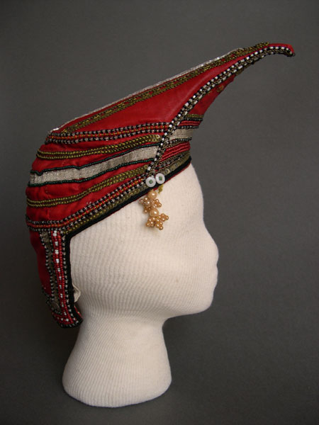](http://2.bp.blogspot.com/-TQzPQy1f0UA/Tod8_ejZFbI/AAAAAAAAAWI/-VBAilR73YQ/s1600/mordva-erza-golovubor2.jpg)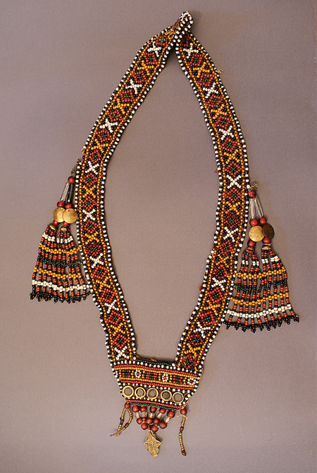

**Женское нагрудное украшение**

### [Мордовская вышивка, орнамент](http://costume-mordovia.blogspot.com/2011/09/blog-post_4563.html)

## *<http://3.bp.blogspot.com/-zbPPBNmo_A8/TnZceGFvKJI/AAAAAAAAAVI/VtZvW3GvsX0/s1600/mordva-ornament2.jpg>*

[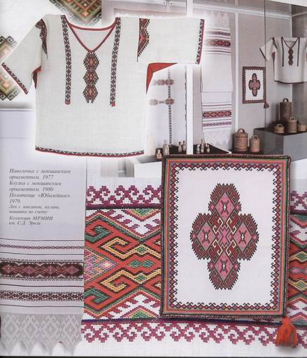](http://4.bp.blogspot.com/-ss0P9h31xTk/TnZcDDmWqMI/AAAAAAAAAVE/xJ6jYAbbyN0/s1600/mordva-ornament.jpg)

**Жанровая классификация эрзянских народных песен**

1.     Сокицянь–видитянь морот (песни пахарей и сеятелей – календарные песни)

Колядань морот (колядки)

Мастянь морот (масленичные)

Тундонь морот (весенние песни)

Пиземень сееремат (дождевые крики)

2.     Семиясо эрямо морот ды аварькшнемат (песни семейной жизни и плачи)

Свадьбань морот (свадебные песни)

Кулозь ломанде лайшемат (причитание по умершим)

Свадьбань лайшемат (свадебные плачи)

Рекрутто аварькшнемат (плачи по рекрутам)

3.      Лиятне морот (другие песни)

Лавсень морот (колыбельные песни)

Тякань налксемат морот (детские игровые песни)

Кужонь морот (круговые песни)

Умонь морот (долгие песни)

**Пример №1**

1. Дай дай дай пачалксе Дай дай дай блин

Дай пачалксень пелькске Дай кусочек блина!

2. Чикор – лакор эзем чире Чикор – лакор конец лавки

Чикор – эзем бруске Чикор – лавочка брусочек!

**Пример №2**

1. Мастянь чи, паро чи! Масленичный день, хороший день!

Саик саик якшамонть! Возьми, возьми холод!

2. Саик саик якшамонть! Возьми, возьми холод!

Паник паник якшамонть! Прогони, прогони холод!

3. Вай шубинем каладсь, Вай шубка износилась,

Вай шапкинем каладсь, Вай шапка износилась,

Вай варьгинем каладсь, Вай варежки износились,

Вай кемнинем каладсь! Вай валенки износились!

**Пример №3**

**А позяра позяра**

А позяра позяра! А позяра позяра!

За гумном пшеница! За гумном пшеница!

-Кто проходит по краю? - Кто жнет её?

-Лида проходит по краю. - Лида жнет её.

-Кто идет за ней? - Кто стоит за нею?

-Петр идет за ней. – Петр стоит за нею.

А позяра позяра!

За гумном пшеница!

Кто вяжет снопы?

-Лида вяжет снопы.

-Кто складывает снопы?

-Петр складывает снопы.

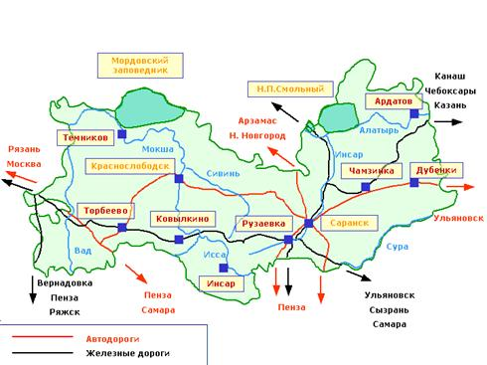Схема расположения областей, граничащих с Республикой Мордовия